**Protocol pentru managementul hemoragiei cerebrale simptomatice asociată trombolizei intravenoase**

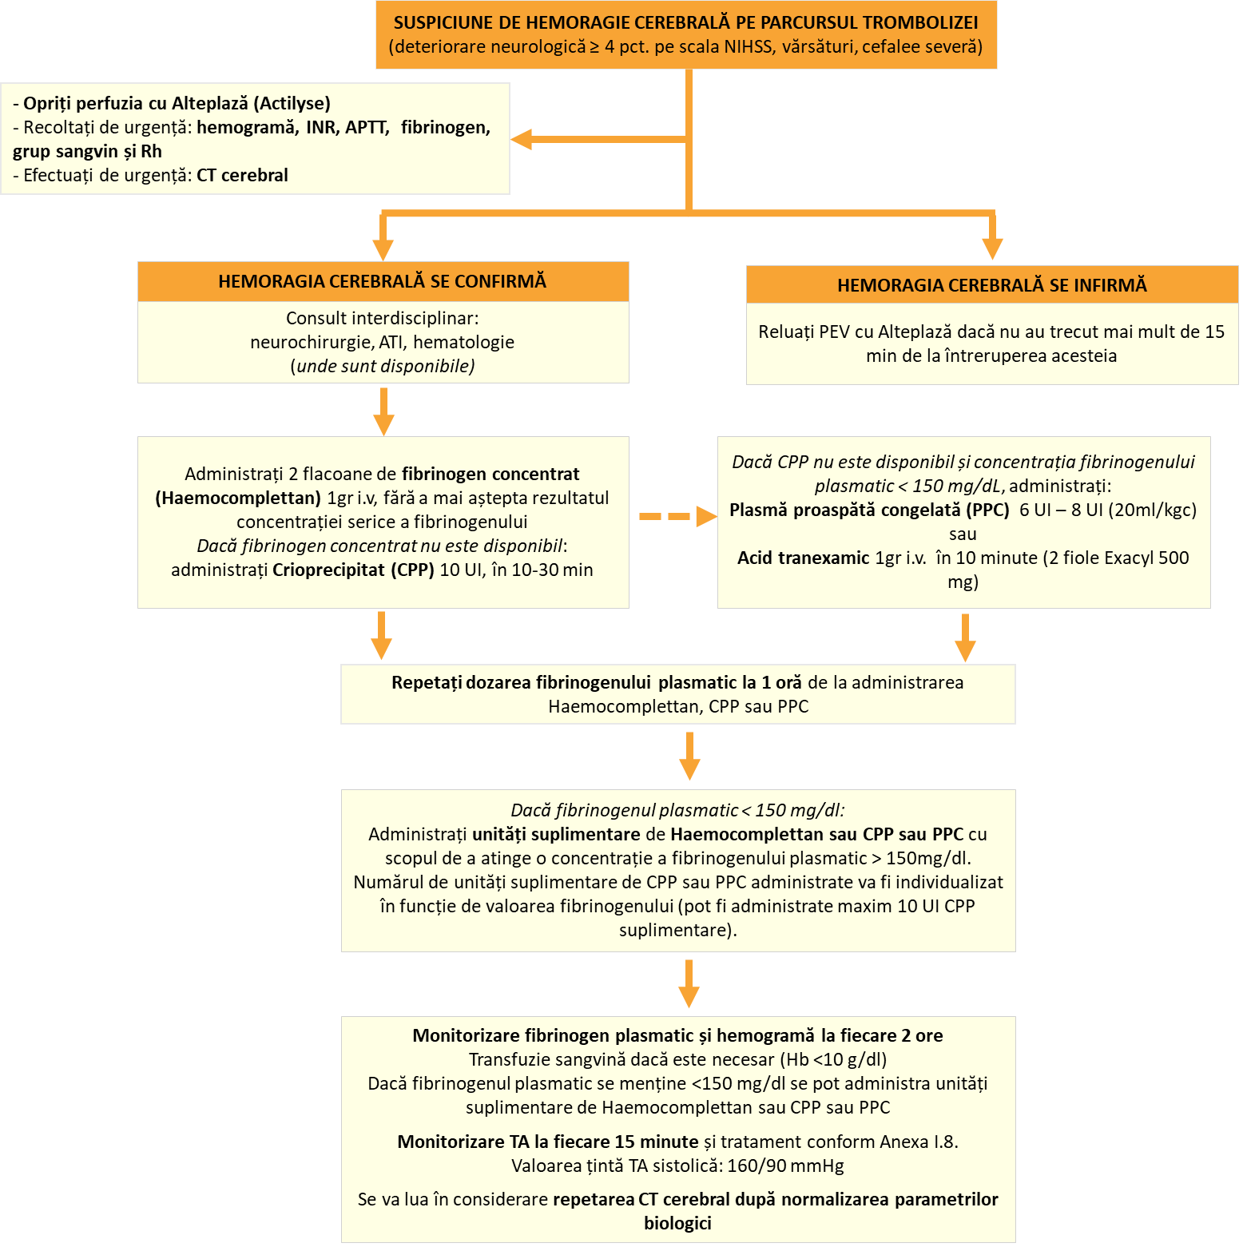

|  |
| --- |
| Se va aprecia individual oportunitatea efectuării unei intervenții neurochirurgicale (echipă multidisciplinară neurologie, neurochirurgie, ATI, hematologie). Candidați pentru o intervenție neurochirurgicală sunt pacienții cu:   * Hematoame cerebeloase (cu efect de compresie asupra trunchiului cerebral) * Pacienții cu hematoame lobare cu volum > 30ml   Tehnica neurochirurgicală folosită (craniectomie decompresivă/ evacuare a hematomului) va fi decisă de echipa neurochirurgicală în funcție de caracteristicile individuale ale pacientului |

**Clasificarea hemoragiilor intracraniene asociate trombolizei intravenoase**

|  |
| --- |
| **Infarct hemoragic tip 1 (IH1)** - aspect imagistic de mici peteșii de-a lungul marginilor infarctului. |
| **Infarct hemoragic tip 2 (IH2)** - aspect imagistic de peteșii confluente în interiorul zonei de infarct, fără efect de masă. |
| **Hematom intraparenchimatos tip 1 (HP1)** - hematom ce ocupă ≤ 30% din aria de infarct, cu un ușor efect de masă. |
| **Hematom intraparenchimatos tip 2 (HP2)** - hematom dens ce ocupă > 30% din zona de infarct și are un important efect de masă sau orice altă leziune hemoragică intracraniană la distanță de zona de infarct. |

**O hemoragie intracraniană** **poate fi considerată asociată trombolizei intravenoase** dacă este decelată la un examen CT sau IRM cerebral de control efectuat în primele 36 de ore de la administrarea Actilyse.

**O hemoragie intracraniană asociată trombolizei intravenoase** **este considerată** **simptomatică** numai dacă îndeplinește următoarele trei criterii (conform ECASS III):

1. hemoragie intracraniană documentată imagistic prin examen CT sau IRM efectuat în primele 36 de ore de la administrarea Actilyse;
2. hemoragia este asociată cu o deteriorare clinică definită printr-o creștere cu ≥ 4 puncte a scorului NIHSS sau duce la deces;
3. hemoragia este considerată de medicul neurolog ca fiind cauza predominantă a deteriorării neurologice.